T.C.
ONDOKUZ MAYIS ÜNİVERSİTESİ
FEN FAKÜLTESİ
İSTATİSTİK BÖLÜMÜ
BİTİRME PROJESİ • YENİLENMİŞ ANALİZ SÜRÜMÜ
Samsun Atakum İlçesindeki Konut Fiyatlarına
İstatistiksel Yaklaşım ve Fiyat Tahmini
Tekrarlanabilir istatistiksel analiz ve makine öğrenmesi uygulaması
Yunus Emre BÜYÜKGÜLER
Kadir ERTÜRK
Danışman
Öğretim Görevlisi Umut YAMAK
Samsun • 2026

SÜRÜM NOTU
Bu belge, 2025 tarihli bitirme projesinin konu, yazar, danışman ve temel bölüm yapısını koruyan; veri hattını, istatistiksel çıkarımları ve tahmin değerlendirmesini yeniden üreten sürümdür. Orijinal bitirmetezi.pdf dosyası tarihsel kayıt olarak değiştirilmeden saklanmıştır. Yenilenmiş sürümdeki sayısal sonuçların tamamı repodaki veriseti.xlsx dosyası ve sürümlenmiş Python kodundan üretilebilir.
Ham veri dosyası repoda bulunmadığından, ilk 2.836 kayıttan çıkarıldığı bildirilen 555 gözlemin nedenleri bu çalışmada geriye dönük olarak yeniden sınıflandırılmamıştır. Repodaki 2.281 satır önceden temizlenmiş başlangıç verisi kabul edilmiş; bundan sonraki dokuz yapısal ret ve ilan-kimliği temelli tekilleştirme ayrıca raporlanmıştır.

ÖZET
Bu çalışmada Samsun ili Atakum ilçesinde çevrim içi emlak ilanlarından derlenen konut özellikleri ile ilan fiyatları arasındaki ilişkiler incelenmiş ve fiyat tahmini için tekrarlanabilir bir makine öğrenmesi hattı kurulmuştur. Bildirilen ham örneklem 2.836 kayıttır. Repoda bulunan 2.281 satır üzerinde yapılan yapısal denetimde 9 bozuk kayıt ayrılmış; aynı ilanların farklı tarihlerdeki görüntüleri arasından son gözlem tutulduğunda 1.922 tekil ilan elde edilmiştir. Ana analiz birimi bu tekil son görüntülerdir. İlan fiyatının ortalaması 3.372.225 TL, medyanı 2.900.000 TL ve medyan brüt metrekare fiyatı 36.044 TL olarak hesaplanmıştır. En az 20 gözlem içeren mahallelerin fiyat dağılımları Kruskal-Wallis testiyle karşılaştırılmış ve güçlü bir farklılık bulunmuştur (H=559,52, p<0,001; ε²=0,297). Yarı logaritmik hedonik model HC3 dayanıklı standart hatalarla tahmin edilmiş; düzeltilmiş R² 0,784 olmuştur. Beş aday tahmin yaklaşımı arasında eğitim verisindeki beş katlı çapraz doğrulama MAE'sine göre Extra Trees seçilmiştir. Kilitli test kümesinde MAE 484.507 TL, R² 0,793 ve MAPE %14,3 bulunmuştur. Satır bazlı rastgele bölmenin, aynı ilana ait tekrar görüntüler nedeniyle daha iyimser sonuç verdiği gösterilmiştir. Bulgular gerçekleşmiş satış değerlerini değil ilan fiyatlarını açıklamakta; model resmi ekspertiz aracı olarak önerilmemektedir.
Anahtar Sözcükler: konut ilan fiyatı, Atakum, hedonik fiyat modeli, Extra Trees, veri sızıntısı, çapraz doğrulama.

ABSTRACT
This study examines the associations between online residential listing attributes and asking prices in Atakum, Samsun, and establishes a reproducible machine-learning pipeline for price prediction. The reported raw sample contains 2,836 records. Structural checks on the 2,281 repository rows rejected 9 malformed records, while retaining the latest snapshot per listing produced 1,922 unique listings for the primary analyses. Median asking price was TRY 2,900,000, and median asking price per gross square metre was TRY 36,044. Price distributions differed across eligible neighbourhoods in a Kruskal-Wallis test. A semi-log hedonic specification used HC3 robust standard errors. Among five candidates, Extra Trees was selected by five-fold cross-validated MAE on the training set and achieved a locked-test MAE of TRY 484,507, R²=0.793, and MAPE=14.3%. Sensitivity checks show that randomly splitting repeated listing snapshots yields optimistic performance. Results concern asking prices rather than completed transactions and should not be interpreted as a formal appraisal.
Keywords: housing asking price, Atakum, hedonic price model, Extra Trees, data leakage, cross-validation.

ÖNSÖZ VE TEŞEKKÜR
Bu çalışma, Ondokuz Mayıs Üniversitesi Fen Fakültesi İstatistik Bölümünde yürütülen bitirme projesinin yenilenmiş analiz sürümüdür. Konunun belirlenmesinden çalışmanın tamamlanmasına kadar sağladığı akademik yönlendirme için danışmanımız Öğretim Görevlisi Umut YAMAK'a teşekkür ederiz.
Yenileme sürecinde temel amaç, önceki çalışmanın kapsamını genişletmekten çok mevcut veriyi daha izlenebilir, tekrar üretilebilir ve yöntemsel olarak daha temkinli bir biçimde sunmaktır. Bu nedenle elde bulunmayan ham kayıtlar hakkında yeni varsayımlar kurulmamış, bütün ek kararlar kod ve çıktı dosyalarıyla belgelenmiştir.
Yunus Emre BÜYÜKGÜLER • Kadir ERTÜRK

İÇİNDEKİLER
1. GİRİŞ 9
2. KAVRAMSAL ÇERÇEVE VE LİTERATÜR 12
3. VERİ VE YÖNTEM 13
4. BULGULAR 17
5. TARTIŞMA 26
6. SONUÇ VE ÖNERİLER 28
KAYNAKÇA 29
EKLER 30
Not: Sayfa numaraları yenilenmiş PDF sürümünün bölüm başlangıçlarını gösterir.

ŞEKİLLER DİZİNİ
Şekil 3.1. Örneklem ve veri hazırlama akışı
Şekil 4.1. Tekil ilan fiyatlarının dağılımı
Şekil 4.2. Mahalle bazında medyan ilan fiyatları
Şekil 4.3. Oda tipine göre fiyat profili
Şekil 4.4. Sayısal değişkenler için Spearman korelasyonları
Şekil 4.5. Aday modellerin çapraz doğrulama performansı
Şekil 4.6. Kilitli testte gerçekleşen ve tahmin edilen fiyatlar
Şekil 4.7. Kilitli test artıklarının dağılımı
Şekil 4.8. Permütasyon özelliği önemleri
Şekil 4.9. Değerlendirme protokolü duyarlılığı

TABLOLAR DİZİNİ
Tablo 3.1. Veri soy ağacı ve örneklem kararları
Tablo 3.2. Analizde kullanılan değişken grupları
Tablo 3.3. Model değerlendirme protokolleri
Tablo 4.1. Temel tanımlayıcı istatistikler
Tablo 4.2. Medyan fiyatı en yüksek mahalleler
Tablo 4.3. İkili grup karşılaştırmaları
Tablo 4.4. Hedonik modelin seçili katsayıları
Tablo 4.5. Tahmin modeli karşılaştırması
Tablo 4.6. Değerlendirme protokolü duyarlılığı

SİMGELER VE KISALTMALAR
Kullanılan simge ve kısaltmalar
Gösterim | Açıklama
ε² | Kruskal-Wallis etki büyüklüğü (epsilon kare)
HC3 | Değişen varyansa dayanıklı kovaryans tahmincisi
MAE | Ortalama mutlak hata
MAPE | Ortalama mutlak yüzde hata
RMSE | Kök ortalama kare hata
R² | Belirleme katsayısı
CV | Çapraz doğrulama
IQR | Çeyrekler arası açıklık

1. GİRİŞ

1.1. Problem ve araştırma bağlamı
Konut, barınma işlevinin yanında yüksek parasal değeri, uzun kullanım süresi ve konuma bağımlılığı nedeniyle heterojen bir ekonomik maldır. Aynı mahallede bulunan iki konut; alan, bina yaşı, kat, ısıtma sistemi, site durumu ve başka nitelikler bakımından farklılaşır. Bu heterojenlik, fiyat karşılaştırmasının yalnızca ortalama ya da tek bir metrekare fiyatına indirgenmesini güçleştirir. Hedonik yaklaşım, toplam fiyatı gözlenebilen özelliklerin birlikte oluşturduğu bir sonuç olarak ele alır (Rosen, 1974).
Çevrim içi ilan platformları yerel piyasayı ayrıntılı biçimde gözlemlemek için zengin veri üretse de bu veriler satış sözleşmelerini değil satıcıların talep ettiği fiyatları gösterir. Aynı ilan farklı tarihlerde tekrar görüntülenebilir, bazı alanlar eksik bırakılabilir ve ilan fiyatı pazarlıkla oluşan nihai satış bedelinden ayrışabilir. Dolayısıyla ilan verisiyle yapılan bir çalışma hem gözlem birimini doğru tanımlamalı hem de tahmin performansını tekrar kayıtların yaratabileceği bilgi sızıntısına karşı sınamalıdır.

1.2. Araştırmanın amacı
Çalışmanın amacı, Atakum ilçesinde derlenen satılık konut ilanlarını şeffaf bir veri hattıyla incelemek, fiyat dağılımını ve mahalleler arası farklılıkları betimlemek, hedonik bir modelle koşullu ilişkileri değerlendirmek ve farklı makine öğrenmesi yöntemlerinin genellenebilir tahmin başarısını karşılaştırmaktır. Yenilenmiş sürüm, yalnızca daha yüksek bir R² elde etmeyi değil, bu değerin hangi örneklem ve test protokolü altında üretildiğini göstermeyi hedefler.

1.3. Araştırma soruları ve hipotezler
Araştırma soruları
Kod | Soru
AS1 | Tekil son ilanlarda fiyat ve fiziksel özelliklerin dağılımı nasıldır?
AS2 | Yeterli gözlem içeren mahallelerin ilan fiyatı dağılımları farklılaşmakta mıdır?
AS3 | Alan, bina yaşı, kat ve konum değişkenleri kontrol edildiğinde hangi özellikler ilan fiyatıyla ilişkilidir?
AS4 | Aday tahmin modellerinden hangisi eğitim verisindeki çapraz doğrulamada en düşük hatayı verir?
AS5 | Tekrarlanan ilan görüntülerinin satır bazlı bölünmesi test performansını ne ölçüde iyimserleştirir?
Kaynak: Araştırma tasarımı.
Mahalle karşılaştırmasının yokluk hipotezi, uygun mahallelerin fiyat dağılımlarının aynı olduğudur. İkili nitelikler için de iki grubun fiyat dağılımlarının eşit olduğu hipotezi kurulmuştur. Çoklu ikili testlerde aile düzeyi hata olasılığını sınırlamak için Holm düzeltmesi uygulanmıştır (Holm, 1979).

1.4. Kapsam ve katkı
Coğrafi kapsam Samsun ili Atakum ilçesi, ürün kapsamı satılık konut ilanlarıdır. Repo verisindeki gözlem tarihleri 23 Haziran 2024 ile 19 Mayıs 2025 arasındadır; yoğunluk Nisan-Mayıs 2025 dönemindedir. Çalışma zamansal bir fiyat endeksi üretmemekte ve ilçe dışına istatistiksel genelleme yapmamaktadır. Katkı, yerel bir veri seti üzerinde veri soy ağacı, dayanıklı çıkarım, kilitli test kümesi ve alternatif bölme protokollerini tek bir tekrarlanabilir iş akışında birleştirmesidir.

2. KAVRAMSAL ÇERÇEVE VE LİTERATÜR

2.1. Hedonik fiyat yaklaşımı
Hedonik fiyat teorisinde farklılaştırılmış bir malın piyasa fiyatı, o malın niteliklerinin oluşturduğu bileşimin bir fonksiyonu olarak düşünülür. Rosen (1974), gözlenen ürün fiyatları ve özellik miktarları üzerinden örtük özellik fiyatlarının analiz edilebileceği kuramsal çerçeveyi geliştirmiştir. Konut araştırmalarında büyüklük, konum, yaş ve donatı değişkenlerinin aynı modelde yer alması bu nedenle yalnızca tahmin amacı taşımaz; fiyat farklılıklarının hangi gözlenen bileşimlerle birlikte ortaya çıktığını açıklamaya da yardımcı olur.
Yarı logaritmik biçimde bağımlı değişkenin logaritması modellenir. Sürekli bir açıklayıcıdaki bir birimlik değişimin fiyatla yüzdesel birlikteliği yaklaşık olarak katsayı üzerinden, kukla değişkenlerde ise exp(β)-1 dönüşümüyle yorumlanabilir. Bununla birlikte gözlemsel ilan verisinde katsayılar nedensel etki değildir. Ölçülmeyen manzara, konutun iç kalite düzeyi, cephe ve mikro konum gibi özellikler hem fiyatla hem de modele giren değişkenlerle ilişkili olabilir.

2.2. Türkiye'de konut fiyatı araştırmaları
Selim (2009), Türkiye 2004 Hanehalkı Bütçe Anketi verisiyle hedonik regresyon ve yapay sinir ağını karşılaştırmış; doğrusal olmayan yapıyı yakalayan sinir ağının tahmin performansında üstün olabileceğini göstermiştir. Bu bulgu, konut nitelikleri ile fiyat arasındaki ilişkinin yalnızca doğrusal bir formda ele alınmaması gerektiğine işaret eder. Ancak ulusal anket verisiyle yerel ilan verisinin hedef değişkeni, örnekleme mekanizması ve zaman kapsamı farklıdır; bu nedenle sonuçların doğrudan performans karşılaştırması olarak okunması uygun değildir.

2.3. Ağaç toplulukları ve düzenlileştirme
Rastgele Orman, farklı bootstrap örnekleri ve rastgele özellik alt kümeleri üzerinde kurulan ağaçların tahminlerini birleştirerek tek bir ağacın yüksek varyansını azaltmayı amaçlar (Breiman, 2001). Extra Trees yöntemi ise özellik ve kesme noktası seçimindeki rassallığı daha da artırır (Geurts, Ernst ve Wehenkel, 2006). Gradient boosting yaklaşımı, ardışık zayıf öğrenicilerin kayıp fonksiyonu yönünde eklenmesiyle esnek fonksiyon tahmini üretir (Friedman, 2001). Ridge regresyon, katsayıların karesine ceza ekleyerek çoklu bağlantı ve yüksek varyans karşısında daha istikrarlı bir doğrusal kestirim sağlar (Hoerl ve Kennard, 1970).
Bu çalışmada tek bir karmaşık modele öncelik vermek yerine, medyan temel modelden doğrusal düzenlileştirmeye ve üç farklı ağaç topluluğuna uzanan adaylar aynı eğitim/test çerçevesinde karşılaştırılmıştır. Uygulama scikit-learn ekosistemiyle hazırlanmıştır (Pedregosa ve diğerleri, 2011). Kategorik kodlama, eksik değer tamamlama ve ölçekleme işlemleri model boru hattının içinde tutulmuş; böylece test gözlemlerinin eğitim ön işlemlerine bilgi taşıması engellenmiştir.

2.4. Veri sızıntısı ve değerlendirme tasarımı
Tahmin modelinde bilgi sızıntısı, gerçek kullanım anında bulunmayacak bilginin eğitim sürecine girmesi veya aynı birime ait çok benzer kayıtların eğitim ve test tarafında birlikte yer alması durumunda ortaya çıkabilir. İlan verisinde aynı ilan numarasıyla birden çok tarih görüntüsü bulunması, satır bazlı rastgele bölmede modelin test ilanına çok yakın bir eğitim örneği görmesine neden olur. Bu durum genellenebilirliği değil kısmi hatırlamayı ölçebilir.
Yenilenmiş tasarım bu sorunu dört ayrı görünümle ele alır: tekil son ilanlarda kilitli rastgele test, ileri tarihlerdeki ilanları ayıran kronolojik kontrol, tüm görüntülerde iyimserlik riski taşıyan satır bazlı bölme ve ilan numarasını iki tarafa ayırmayan grup bölmesi. Bu karşılaştırma, tek bir başarı oranından daha açıklayıcı bir performans aralığı sunar.

2.5. Araştırma boşluğu
Yerel konut çalışmaları çoğu zaman çok sayıda algoritma ve grafik sunsa da ham veriden raporlanan sonuca giden kararların yeniden üretimi sınırlı kalabilir. Bu çalışma; silinen kayıt sayısını, yapısal retleri, tekrar ilanları, model seçimini ve sağlamlık kontrollerini ayrı katmanlarda belgeleyerek bu boşluğa uygulamalı bir yanıt vermektedir. Sonuçların tamamı CSV/JSON tabloları, sabit rastgelelik tohumu ve çalıştırılabilir kodla birlikte sunulmuştur.

3. VERİ VE YÖNTEM

3.1. Araştırma tasarımı ve gözlem birimi
Araştırma nicel, gözlemsel ve kesitsel ağırlıklı bir uygulamadır. Veriler Sahibinden.com üzerindeki ilanlardan manuel olarak derlenmiştir. Bir satır, ilan sayfasının belirli bir tarihteki görüntüsünü temsil eder; bir konutun gerçekleşmiş satış işlemi değildir. Ana analiz birimi ilan numarasıyla tanımlanan tekil ilanın en son gözlemidir. Bu karar, aynı ilanı birden fazla kez ağırlıklandırmayı ve tahmin testinde benzer görüntülerin iki tarafa dağılmasını azaltır.

3.2. Veri soy ağacı ve kalite kontrolleri
Tablo 3.1. Veri soy ağacı ve örneklem kararları
Aşama | n | Açıklama
Bildirilen ham örneklem | 2.836 | Ham dosya repoda bulunmuyor
Önceden temizlenmiş repo verisi | 2.281 | 555 kayıt önceki süreçte çıkarılmış
Yapısal olarak geçerli görüntüler | 2.272 | 9 sütun kaymalı/geçersiz kayıt ayrıldı
Tekil ilanların son görüntüsü | 1.922 | İlan numarası başına en güncel kayıt
Kaynak: Yazarların hesaplamaları.
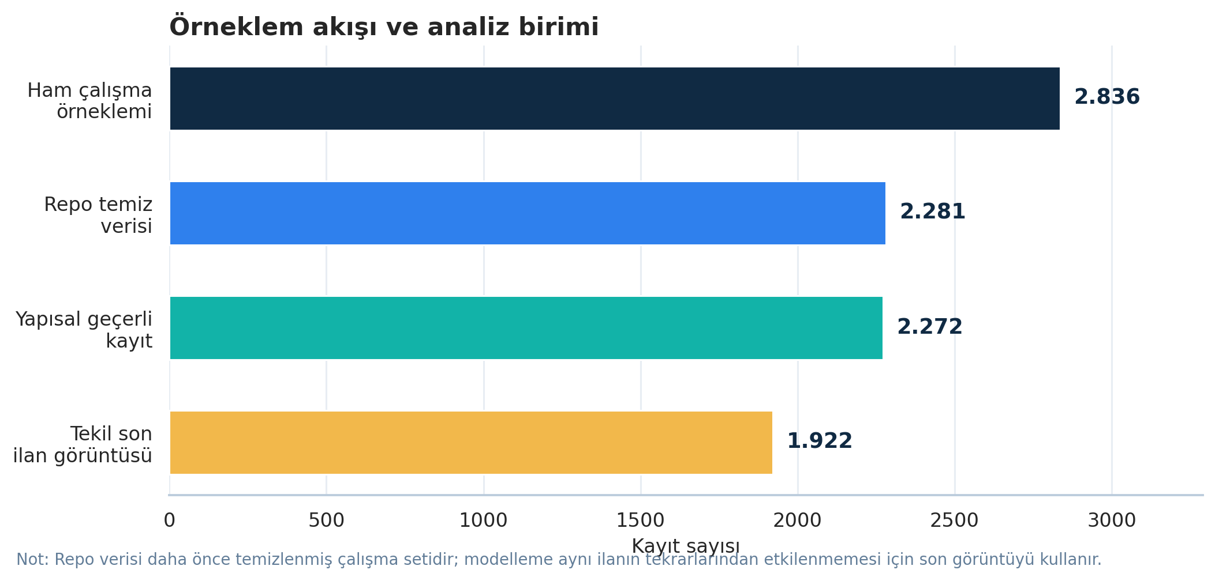
Şekil 3.1. Örneklem ve veri hazırlama akışı
Kaynak: Yazarların hesaplamaları; veriseti.xlsx.
Repodaki 2.281 satırın 169'i birebir tekrardır. İlan numarası tekrarlanan grupların içindeki toplam görüntü sayısı 665, fiyatı en az bir kez değişen ilan sayısı 48'dir. Yapısal olarak geçerli 2.272 görüntüden tekil son ilana geçişte 350 eski görüntü ana örneklem dışında bırakılmıştır. Bu kayıtlar hatalı oldukları için değil, gözlem birimini ilan düzeyinde sabitlemek için ayrılmıştır.

3.3. Değişkenler
Tablo 3.2. Analizde kullanılan değişken grupları
Grup | Değişkenler | İşlev
Hedef | Fiyat (TL) | İlanda talep edilen toplam fiyat
Alan | Brüt m², Net m² | Konut büyüklüğü
Yapı | Bina yaşı, kat, kat sayısı, banyo, oda | Fiziksel özellikler
Konum | Mahalle | İlan adresinden türetilen alt bölge
Donatı | Isıtma, mutfak, balkon, asansör, otopark | Konut ve bina donatıları
Piyasa | İlan günü, kimden, takas, kredi uygunluğu | İlan zamanı ve satış koşulları
Yardımcı | Aidat, eşyalı, kullanım, site, tapu | İlan niteliği ve kullanım durumu
Kaynak: Yazarların hesaplamaları.

3.4. Veri hazırlama
İlan tarihleri Türkçe ay adlarını dikkate alan bir dönüşümle ISO tarihe çevrilmiştir. İlan numaraları metin olarak standartlaştırılmış, fiyat ve alan sütunları sayısala dönüştürülmüştür. Pozitif fiyat, pozitif brüt/net alan, geçerli tarih ve 8-12 haneli ilan numarası temel yapısal koşullardır. Bu koşulları sağlamayan dokuz satır reddedilen_kayitlar.csv dosyasına gerekçesiyle yazılmıştır. Ek bir istatistiksel aykırı değer silme işlemi uygulanmamıştır.
Aidat alanındaki metin ve para birimi ifadeleri sayısal değere dönüştürülmüş; eksik değerler ham veri üzerinde küresel bir değerle doldurulmamıştır. Modelleme sırasında sayısal eksikler yalnızca eğitim katındaki medyanla, kategorik eksikler en sık sınıfla tamamlanmıştır. Nadir kategoriler OneHotEncoder içinde asgari frekans eşiğiyle bir araya getirilmiş ve bilinmeyen test kategorileri güvenli biçimde ele alınmıştır.

3.5. Tanımlayıcı ve çıkarımsal analiz
Fiyat ve sayısal değişkenler için gözlem sayısı, eksik değer, ortalama, standart sapma, çeyrekler, varyans, IQR ve çarpıklık hesaplanmıştır. Fiyatın sağa çarpık yapısı nedeniyle merkezi eğilim yorumlarında medyan öne çıkarılmıştır. Sayısal değişkenlerin monoton ilişkileri Spearman sıra korelasyonuyla özetlenmiştir.
İki gruplu nitelikler için iki yönlü Mann-Whitney U testi ve sıra-biserial etki büyüklüğü kullanılmıştır (Mann ve Whitney, 1947). Altı testin p değerleri Holm yöntemiyle düzeltilmiştir. Mahalle analizi, en az 20 gözlemi bulunan gruplarla Kruskal-Wallis H testi üzerinden yapılmış ve etki büyüklüğü epsilon kare ile raporlanmıştır (Kruskal ve Wallis, 1952). Bu testlerin dağılım farkını değerlendirdiği, tek başına konumsal nedensellik göstermediği dikkate alınmıştır.

3.6. Hedonik model
Hedonik modelde bağımlı değişken doğal logaritmik ilan fiyatıdır. Brüt alan da logaritmik biçimde modele alınmış; bina yaşı, banyo sayısı, oda sayısı, bulunduğu kat, toplam kat sayısı, ilan günü ile mahalle, site, asansör, otopark, ısıtma ve satıcı türü göstergeleri kullanılmıştır.
ln(Fiyatᵢ) = β₀ + β₁ ln(Brüt m²ᵢ) + β′Xᵢ + εᵢ (3.1)
Katsayı belirsizliği değişen varyansa karşı HC3 dayanıklı standart hatalarla hesaplanmıştır. HC3, yüksek kaldıraçlı gözlemlerin artıklarını 1-hᵢᵢ terimiyle ölçekleyerek sonlu örneklemde daha temkinli kovaryans tahmini amaçlar (MacKinnon ve White, 1985). Model açıklayıcıdır; kukla katsayıları referans kategoriye koşullu birliktelik olarak okunmuştur.

3.7. Tahmin modelleri ve model seçimi
Medyan temel model, Ridge regresyon, Random Forest, Extra Trees ve Histogram Gradient Boosting aynı özellikler ve logaritmik hedef dönüşümü altında karşılaştırılmıştır. Tekil ilanların yüzde 80'i eğitim, yüzde 20'si kilitli test için ayrılmış; fiyat onluklarına göre yaklaşık tabakalama yapılmıştır. Model seçimi kilitli test sonuçlarına bakılarak değil, yalnızca eğitim parçasındaki beş katlı çapraz doğrulama MAE'siyle gerçekleştirilmiştir. Rastgelelik tohumu 42'dir.

3.8. Değerlendirme ölçütleri
MAE = (1/n) Σ |yᵢ - ŷᵢ| (3.2)
RMSE = √[(1/n) Σ (yᵢ - ŷᵢ)²] (3.3)
R² = 1 - Σ(yᵢ - ŷᵢ)² / Σ(yᵢ - ȳ)² (3.4)
MAPE = (1/n) Σ |(yᵢ - ŷᵢ) / yᵢ| (3.5)
MAE doğrudan TL cinsinden tipik mutlak hatayı, RMSE büyük hatalara daha fazla ağırlık veren karekök hatayı, R² test varyansının açıklanan kısmını ve MAPE göreli hatayı gösterir. MAE için kilitli test hataları üzerinden 2.000 bootstrap tekrarına dayalı yüzde 95 aralık verilmiştir. Bu aralık modelin ortalama hata düzeyine ilişkindir; tek bir konut için tahmin aralığı değildir.

3.9. Sağlamlık protokolleri
Tablo 3.3. Model değerlendirme protokolleri
Protokol | Bölme birimi | Amaç
Kilitli tekil test | Tekil son ilanlar | Genel test performansı
Kronolojik test | Erken tarihler eğitim, ileri tarihler test | Zamansal aktarım
Satır bazlı rastgele | Tüm geçerli görüntüler | Sızıntı riskinin gösterimi
İlan kimliği gruplu | Aynı ilan tek tarafta | Tekrar ilanlardan bağımsız genelleme
Kaynak: Yazarların hesaplamaları.

3.10. Tekrarlanabilirlik ve etik sınırlar
Analiz, Python 3.10 ve üzeri sürümlerde çalışacak paket yapısında hazırlanmıştır. Veri işlemleri pandas, sayısal hesaplamalar NumPy/SciPy, modelleme scikit-learn ve görseller Matplotlib/Seaborn ile yürütülür. Tek komutla tablo, JSON, şekil ve model çıktıları yeniden oluşturulur. Testler veri dönüşümü, metrik hesapları ve Streamlit dashboard açılışını denetler.
İlan numarası teknik tekilleştirme anahtarıdır; raporun anlatımında bireysel ilan kimlikleri paylaşılmaz. Dashboard küçük alt gruplarda dikkatli yorum uyarısı verir. Fiyat simülatörü resmi ekspertiz, kredi kararı, satış garantisi veya yatırım tavsiyesi değildir.

4. BULGULAR

4.1. Fiyat ve fiziksel özelliklerin dağılımı
Tablo 4.1. Temel tanımlayıcı istatistikler
Değişken | n | Ortalama | Medyan | Q1 | Q3
İlan fiyatı (TL) | 1.922 | 3.372.224,7 | 2.900.000,0 | 2.150.000,0 | 4.300.000,0
Brüt alan (m²) | 1.922 | 96,3 | 80,0 | 55,0 | 140,0
Net alan (m²) | 1.922 | 85,0 | 70,0 | 49,0 | 125,0
Bina yaşı | 1.922 | 2,9 | 0,0 | 0,0 | 4,0
Brüt m² fiyatı (TL) | 1.922 | 37.073,7 | 36.043,6 | 30.896,9 | 41.865,4
Kaynak: Yazarların hesaplamaları.
Tekil ilanlarda fiyat 925.000 TL ile 8.250.000 TL arasında değişmektedir. Ortalama 3.372.225 TL, medyan 2.900.000 TL olduğundan dağılımın yüksek fiyatlı ilanlar yönünde sağa çarpık olduğu görülür. Fiyat değişkeninin çarpıklık katsayısı 0,947'dir. Medyan brüt metrekare ilan fiyatı 36.044 TL'dir.
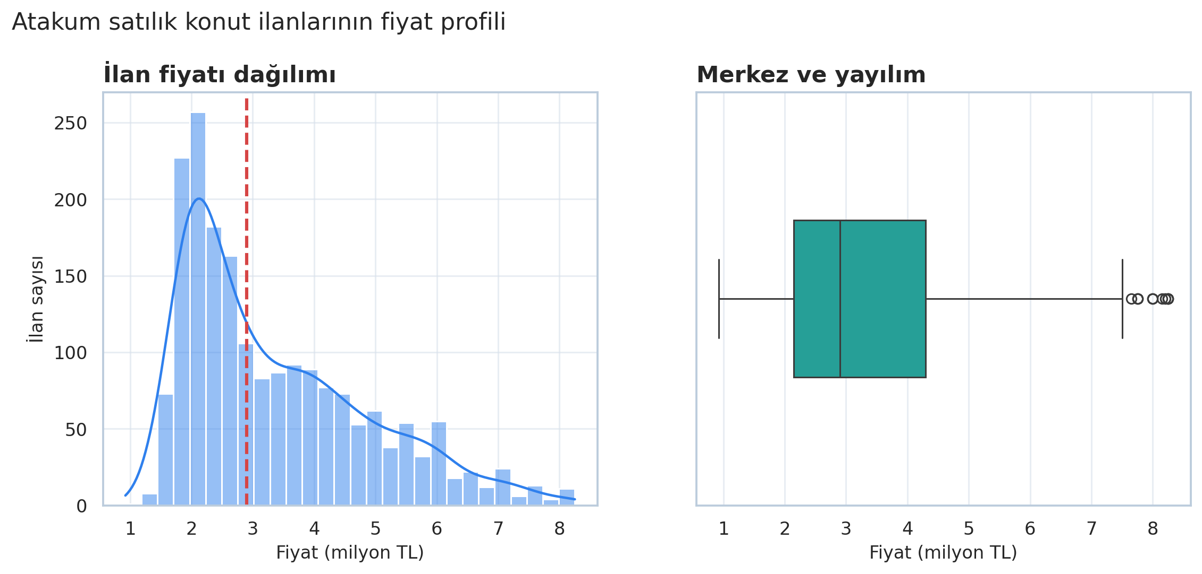
Şekil 4.1. Tekil ilan fiyatlarının dağılımı
Kaynak: Yazarların hesaplamaları; veriseti.xlsx.
Dağılım grafiği, 2-4 milyon TL bandındaki yoğunluğu ve üst taraftaki uzun kuyruğu birlikte göstermektedir. Uç fiyatlar otomatik olarak silinmemiştir; çünkü veri setinin tanımlı aralığında geçerli ilanlar olabilirler. Dayanıklı medyan/IQR özetleri ve logaritmik hedef dönüşümü, bu asimetriyi analiz içinde yönetmek için kullanılmıştır.

4.2. Mahalle düzeyinde farklılıklar
Tablo 4.2. Medyan fiyatı en yüksek mahalleler
Mahalle | n | Medyan fiyat | Medyan m² fiyatı | Medyan brüt m²
Güzelyalı Mh. | 47 | 4.999.000 TL | 55.455 TL | 100,0
Balaç Mh. | 52 | 4.425.000 TL | 34.018 TL | 130,0
Atakent Mh. | 267 | 4.350.000 TL | 34.211 TL | 145,0
Büyükkolpınar Mh. | 22 | 4.180.000 TL | 32.473 TL | 137,5
Mimarsinan Mah. | 26 | 3.950.000 TL | 30.678 TL | 147,5
Mevlana Mah. | 58 | 3.825.000 TL | 34.630 TL | 120,0
Küçükkolpınar Mh. | 73 | 3.350.000 TL | 32.083 TL | 110,0
Cumhuriyet Mah. | 69 | 3.250.000 TL | 29.200 TL | 130,0
Kaynak: Yazarların hesaplamaları.
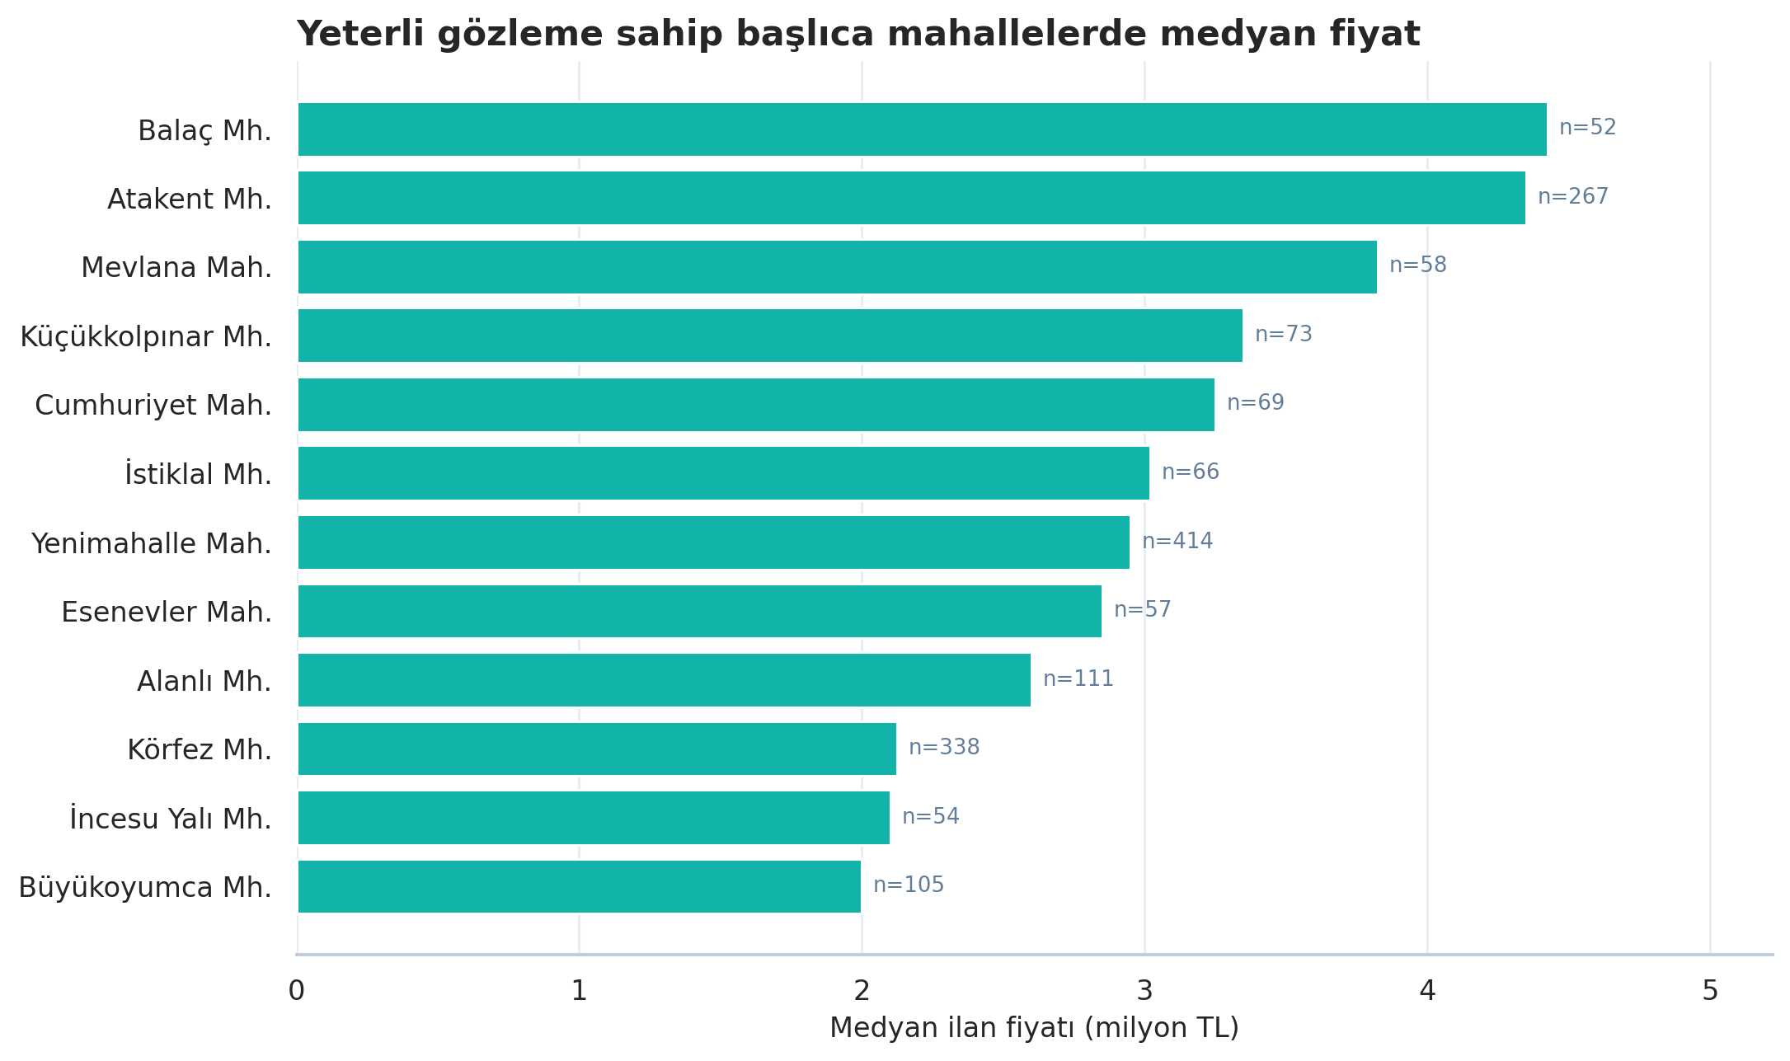
Şekil 4.2. Mahalle bazında medyan ilan fiyatları
Kaynak: Yazarların hesaplamaları; veriseti.xlsx.
En az 20 ilan içeren 18 mahallede toplam n=1.844 gözlem karşılaştırılmıştır. Kruskal-Wallis testi H=559,52, p<0,001 ve ε²=0,297 vermiştir. Buna göre mahalle fiyat dağılımlarının tamamının aynı olduğu yokluk hipotezi reddedilir. Epsilon kare yaklaşık 0,30 düzeyinde olup mahalle grupları ile fiyat sıraları arasında kayda değer bir ayrışmaya işaret eder.
Güzelyalı'nın medyan toplam fiyatı ve medyan metrekare fiyatı yüksek görünürken Atakent'in medyan toplam fiyatında hem gözlem sayısı hem de brüt alan bileşimi etkili olabilir. Bu nedenle mahalle tablosu tek başına konumsal prim olarak yorumlanmamalı; alan ve diğer nitelikleri aynı anda kontrol eden hedonik sonuçlarla birlikte okunmalıdır.

4.3. Oda tipi ve sayısal ilişkiler
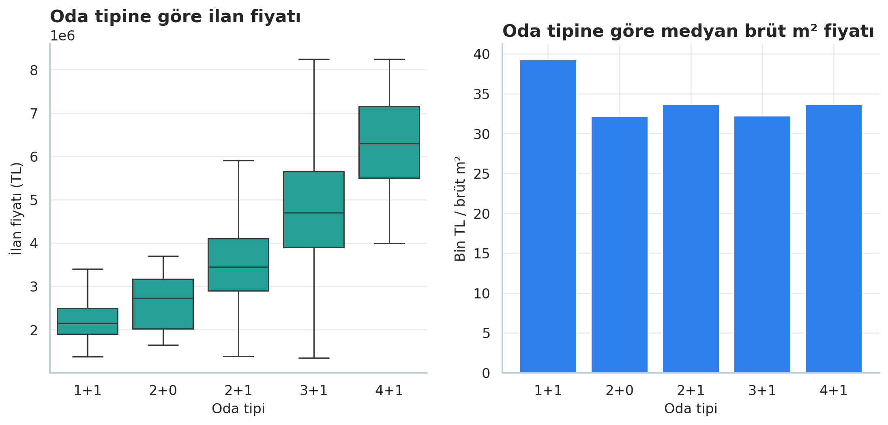
Şekil 4.3. Oda tipine göre fiyat profili
Kaynak: Yazarların hesaplamaları; veriseti.xlsx.
Oda sayısı yükseldikçe tipik toplam fiyatın arttığı görülmektedir; ancak oda sayısı alanla yüksek ölçüde bağlantılıdır. Bu nedenle grafikteki basit fark, oda eklemenin tek başına fiyatı artırdığı biçiminde okunamaz. Permütasyon öneminde net/brüt alan ve oda sayısının birlikte üst sıralarda bulunması da bu fiziksel büyüklük bileşimini desteklemektedir.
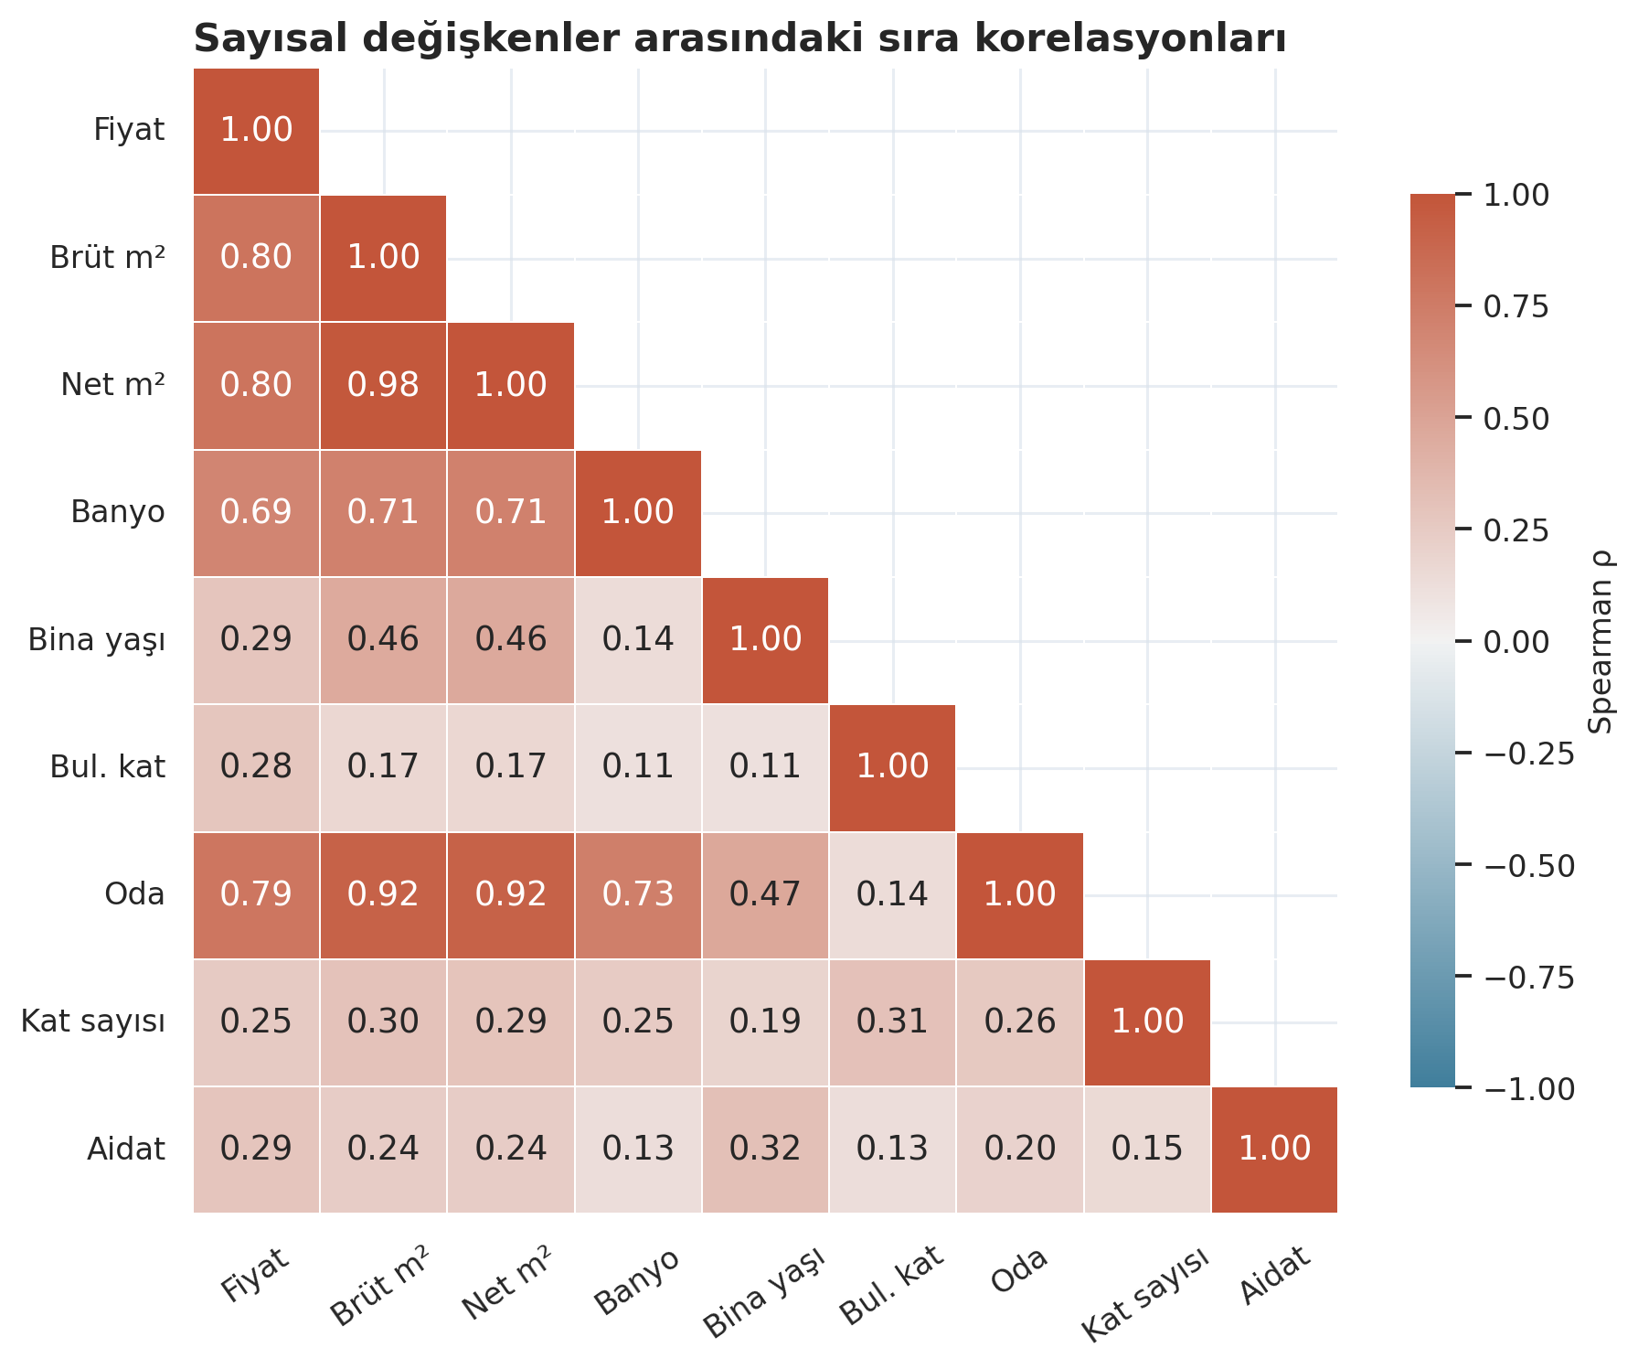
Şekil 4.4. Sayısal değişkenler için Spearman korelasyonları
Kaynak: Yazarların hesaplamaları; veriseti.xlsx.
Fiyatla en yüksek sıra korelasyonları brüt alan (ρ=0,804), net alan (ρ=0,798) ve oda sayısı (ρ=0,786) için elde edilmiştir. Korelasyon matrisi ayrıca brüt ve net alanın birbirine çok yakın hareket ettiğini gösterir. Bu çoklu bağlantı, hedonik katsayılar yorumlanırken ve özellik önemleri karşılaştırılırken dikkate alınmıştır.

4.4. İkili grup karşılaştırmaları
Tablo 4.3. İkili grup karşılaştırmaları
Değişken | Gruplar | Medyanlar | rᵣᵦ | Holm p | Anlamlı
Site İçerisinde | Evet / Hayır | 4.165.000 TL / 2.842.500 TL | 0,331 | <0,001 | Evet
Eşyalı | Evet / Hayır | 2.250.000 TL / 3.200.000 TL | -0,376 | <0,001 | Evet
Balkon | Var / Yok | 3.000.000 TL / 1.880.000 TL | 0,661 | <0,001 | Evet
Asansör | Var / Yok | 2.900.000 TL / 2.700.000 TL | 0,122 | 0,570 | Hayır
Krediye Uygun | Evet / Hayır | 2.950.000 TL / 2.787.500 TL | 0,032 | 1,000 | Hayır
Takas | Evet / Hayır | 2.900.000 TL / 2.900.000 TL | -0,016 | 1,000 | Hayır
Kaynak: Yazarların hesaplamaları.
Site içinde olma, eşyalı olma ve balkon bulunması için Holm düzeltmesinden sonra fiyat dağılımları farklıdır. Site içindeki ilanların medyanı daha yüksek, eşyalı ilanların medyanı daha düşük ve balkonlu ilanların medyanı daha yüksektir. Eşyalı sonucu ters yönlü bir kalite etkisi olarak yorumlanmamalıdır; eşyalı ilanların küçük dairelerde veya farklı mahallelerde yoğunlaşması olasıdır. Asansör, kredi uygunluğu ve takas karşılaştırmaları yüzde 5 düzeyinde anlamlı değildir.

4.5. Hedonik model bulguları
Tablo 4.4. Hedonik modelin seçili katsayıları
Terim | β | HC3 SH | p | Yaklaşık fark
ln(Brüt m²) | 0,6191 | 0,0364 | <0,001 | Esneklik
Bina yaşı | -0,0185 | 0,0016 | <0,001 | %-1,8
Banyo sayısı | 0,0997 | 0,0177 | <0,001 | %10,5
Oda sayısı | 0,0281 | 0,0177 | 0,113 | %2,8
Bulunduğu kat | 0,0331 | 0,0027 | <0,001 | %3,4
Toplam kat sayısı | -0,0030 | 0,0042 | 0,470 | %-0,3
İlan günü | -0,0002 | 0,0005 | 0,741 | %-0,0
Güzelyalı (ref. Alanlı) | 0,5725 | 0,0379 | <0,001 | %77,3
Atakent (ref. Alanlı) | 0,1422 | 0,0227 | <0,001 | %15,3
Site dışında (ref. site içinde) | -0,0653 | 0,0209 | 0,002 | %-6,3
Kaynak: Yazarların hesaplamaları.
Model n=1.922 ilan ve 38 parametreyle tahmin edilmiştir. R²=0,788, düzeltilmiş R²=0,784 ve log ölçekte RMSE=0,195'tür. Brüt alanın log-log katsayısı 0,619 olup, diğer değişkenler sabitken brüt alandaki yüzde 1 artışın ilan fiyatında yaklaşık yüzde 0,62 artışla birlikte gözlendiğini gösterir.
Bina yaşındaki bir yıllık artış yaklaşık yüzde 1,8 daha düşük fiyatla; ilave banyo yaklaşık yüzde 10,5 ve bir kat daha yukarıda bulunma yaklaşık yüzde 3,4 daha yüksek fiyatla ilişkilidir. Oda sayısı, toplam kat sayısı ve ilan günü seçili modelde yüzde 5 düzeyinde anlamlı değildir. Güzelyalı ve Atakent göstergeleri Alanlı referansına göre pozitifken site dışında olma yaklaşık yüzde 6,3 daha düşük fiyatla ilişkilidir. Koşul sayısının yüksek olması, özellikle alan ve oda değişkenleri arasındaki bağlantı nedeniyle katsayıların temkinli yorumlanmasını gerektirir.

4.6. Model karşılaştırması
Tablo 4.5. Tahmin modeli karşılaştırması
Model | CV MAE | CV SS | Test MAE | Test R² | MAPE
Extra Trees | 468.459 TL | 39.145 TL | 484.507 TL | 0,793 | %14,3
Random Forest | 476.374 TL | 29.351 TL | 487.590 TL | 0,787 | %14,5
Histogram Gradient Boosting | 477.935 TL | 16.624 TL | 487.601 TL | 0,797 | %14,3
Ridge Regresyon | 523.707 TL | 29.395 TL | 516.775 TL | 0,764 | %15,4
Medyan Temel Model | 1.202.168 TL | 62.445 TL | 1.211.275 TL | -0,101 | %34,7
Kaynak: Yazarların hesaplamaları.
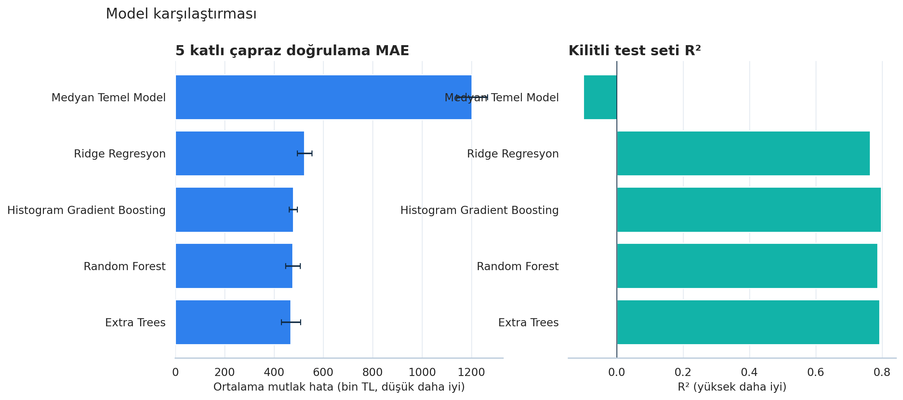
Şekil 4.5. Aday modellerin çapraz doğrulama performansı
Kaynak: Yazarların hesaplamaları; veriseti.xlsx.
En düşük eğitim içi CV MAE Extra Trees modelinde 468.459 TL olarak elde edilmiştir. Kilitli 385 ilanlık testte MAE 484.507 TL, RMSE 695.408 TL, R²=0,793 ve MAPE=%14,3'dir. Bootstrap yüzde 95 MAE aralığı 436.336 TL-535.998 TL olarak hesaplanmıştır.
Histogram Gradient Boosting kilitli test R²'sinde çok küçük bir üstünlük gösterse de model seçim kuralı önceden belirlenen eğitim içi CV MAE'dir; bu nedenle test kümesine göre model değiştirilmemiştir. Medyan temel modelin negatif test R²'si, özellikleri kullanan tüm adayların anlamlı tahmin kazanımı sağladığını gösterir.

4.7. Tahmin hatalarının görünümü
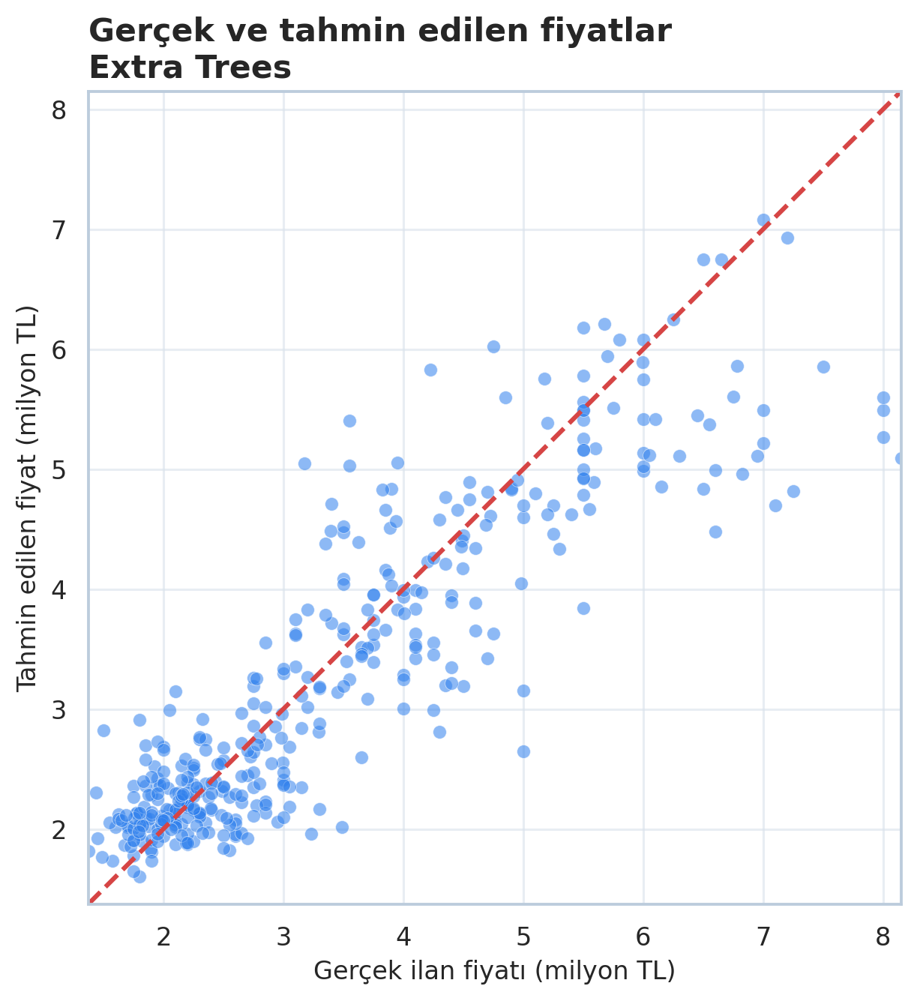
Şekil 4.6. Kilitli testte gerçekleşen ve tahmin edilen fiyatlar
Kaynak: Yazarların hesaplamaları; veriseti.xlsx.
Gerçek-tahmin grafiğinde noktaların 45 derece çizgisi çevresinde yoğunlaşması modelin genel fiyat sıralamasını yakaladığını gösterir. Bununla birlikte yüksek fiyatlı ilanlarda saçılım genişlemekte ve bazı değerler merkeze doğru çekilmektedir. Bu desen, ağaç topluluklarında örneklem sınırlarına yakın pahalı konutların daha zor tahmin edildiğini düşündürür.
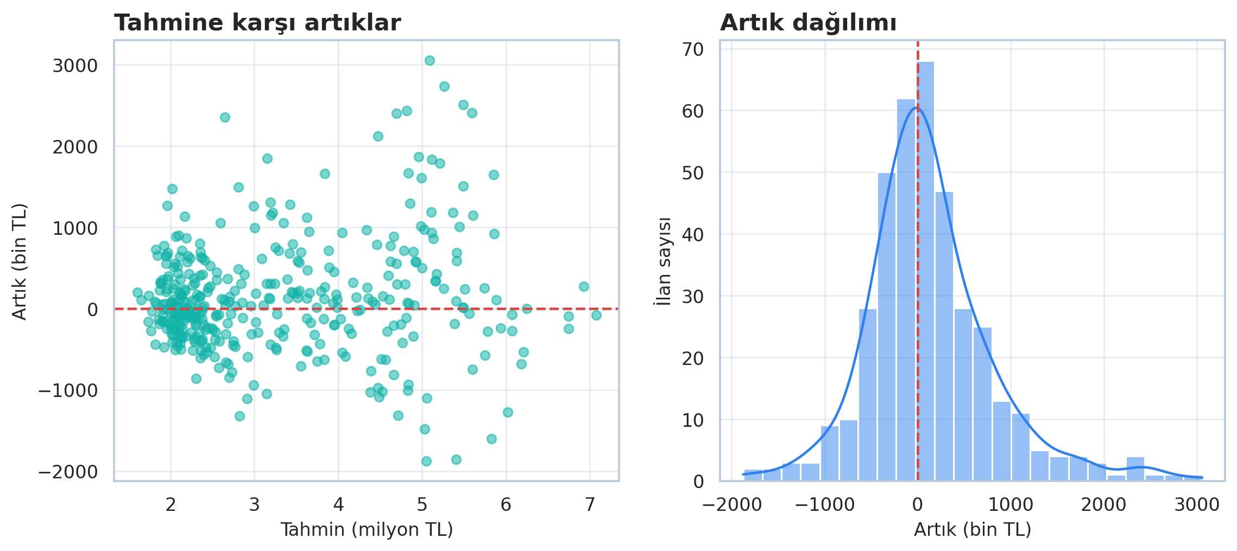
Şekil 4.7. Kilitli test artıklarının dağılımı
Kaynak: Yazarların hesaplamaları; veriseti.xlsx.
Artık grafiği sıfır çevresinde belirgin bir yoğunluk gösterse de hata varyansı fiyat düzeyine göre sabit değildir. Bu nedenle tek bir MAE değeri her konut segmentinde eşit güven düzeyi anlamına gelmez. Dashboard simülatöründe raporlanan ±MAE ifadesi de bireysel güven aralığı olarak değil, testteki tipik mutlak hata referansı olarak etiketlenmiştir.

4.8. Özellik önemi
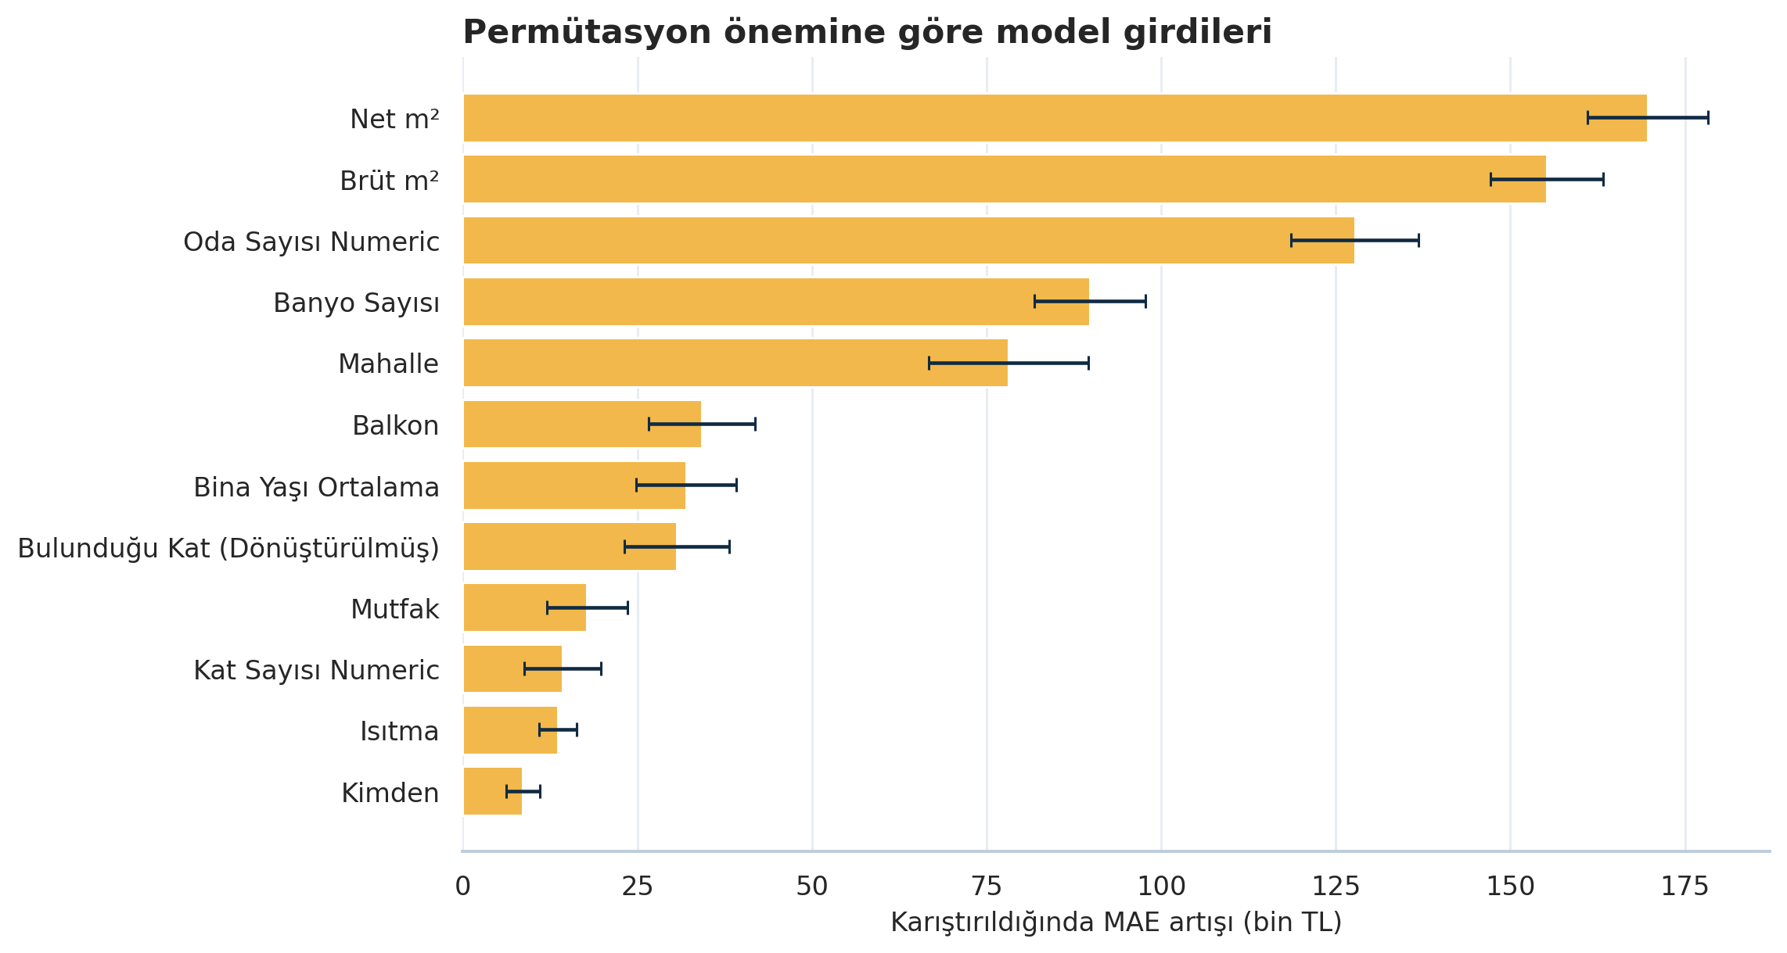
Şekil 4.8. Permütasyon özelliği önemleri
Kaynak: Yazarların hesaplamaları; veriseti.xlsx.
Bir değişken testte karıştırıldığında MAE'nin ne kadar arttığını ölçen permütasyon analizinde ilk beş özellik Net m², Brüt m², Oda Sayısı Numeric, Banyo Sayısı, Mahalle olarak sıralanmıştır. Net alan karıştırıldığında MAE ortalama 169.687 TL, brüt alan karıştırıldığında 155.225 TL artmıştır. Korelasyonlu özelliklerin önemleri birbirinin yerine geçebileceğinden bu değerler nedensel katkı veya bağımsız fiyat primi değildir.

4.9. Değerlendirme protokolü duyarlılığı
Tablo 4.6. Değerlendirme protokolü duyarlılığı
Protokol | Eğitim | Test | MAE | R² | MAPE
Tekil ilanlar: kilitli rastgele test | 1.537 | 385 | 484.507 TL | 0,793 | %14,3
Kronolojik sağlamlık kontrolü | 1.503 | 419 | 502.892 TL | 0,764 | %13,9
Satır bazlı rastgele bölme (sızıntı riski) | 1.817 | 455 | 396.731 TL | 0,829 | %11,8
İlan kimliği gruplu bölme | 1.832 | 440 | 524.420 TL | 0,693 | %15,1
Kaynak: Yazarların hesaplamaları.
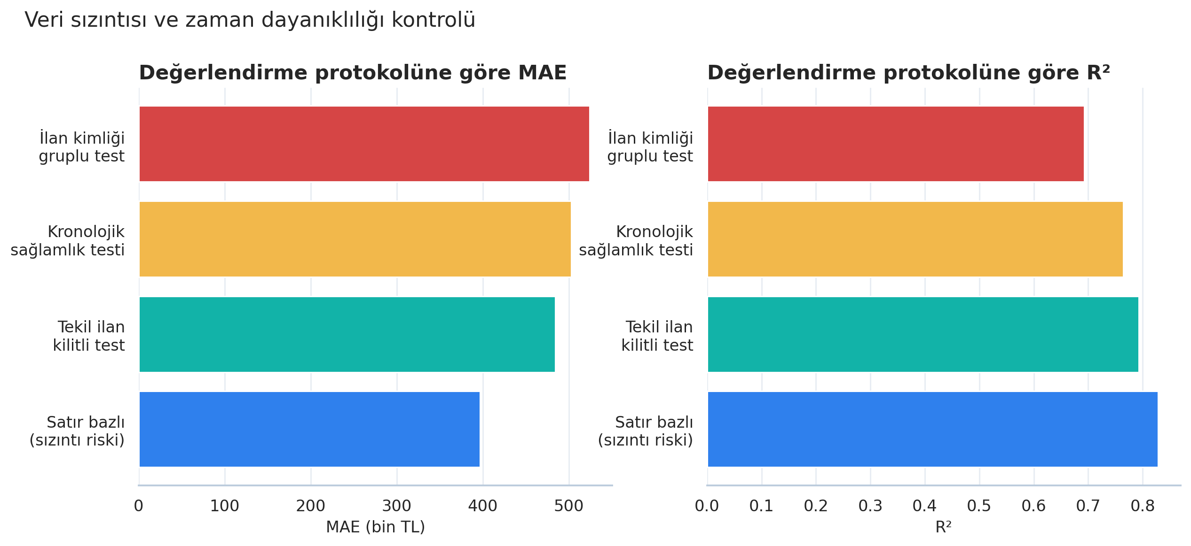
Şekil 4.9. Değerlendirme protokolü duyarlılığı
Kaynak: Yazarların hesaplamaları; veriseti.xlsx.
Tüm tekrar görüntülerin satır bazlı rastgele bölünmesi en iyi görünen sonucu üretmiştir (MAE 396.731 TL; R²=0,829). Aynı ilan numarasının eğitim ve testte birlikte bulunmasını engelleyen grup bölmesinde hata 524.420 TL'ye yükselmiş, R²=0,693'e düşmüştür. Bu fark, tekrar ilanların rastgele satır bölmesinde iyimserlik yarattığını doğrudan gösterir.
Kronolojik kontrol 9 Mayıs 2025 kesimiyle MAE 502.892 TL ve R²=0,764 vermiştir. Ana kilitli tekil testin sonucu bu iki daha zor senaryonun arasında yer alır. Dolayısıyla modelin performansı tek bir yüzdeyle değil, kullanım senaryosuna bağlı yaklaşık R²=0,69-0,79 bandında değerlendirilmelidir.

5. TARTIŞMA

5.1. Temel bulguların birlikte değerlendirilmesi
Bulgular üç ortak eksende birleşmektedir. Birincisi, konut büyüklüğü toplam ilan fiyatının en güçlü gözlenen belirleyici kümesidir. Brüt/net alan hem korelasyonlarda hem hedonik modelde hem de permütasyon öneminde öne çıkmıştır. İkincisi, mahalleler arasında basit dağılım karşılaştırması güçlü farklılık gösterirken, alan ve yapı özellikleri kontrol edildiğinde mahalle katsayılarının büyüklükleri değişmektedir. Üçüncüsü, model performansı veri bölme kuralına duyarlıdır.
Bu üç sonuç, konut fiyatı analizinde tek değişkenli sıralamalarla yetinilmemesi gerektiğini gösterir. Örneğin toplam fiyatı yüksek bir mahallenin konutları daha büyük olabilir; balkonlu ilanlar daha yeni binalarda veya belirli konumlarda yoğunlaşabilir. Basit grup farkları piyasa profili sunarken, çok değişkenli model koşullu birliktelikleri ve makine öğrenmesi tahmin yapısını tamamlayıcı biçimde ele alır.

5.2. Literatürle ilişki
Büyüklük ve konumun önemi, hedonik fiyat yaklaşımının temel beklentisiyle uyumludur (Rosen, 1974). Doğrusal olmayan ağaç topluluklarının Ridge modelinden daha düşük hata üretmesi de konut nitelikleri ile fiyat arasındaki ilişkinin tek bir doğrusal yüzeyle tam temsil edilemeyebileceğini destekler. Türkiye verisinde hedonik regresyonla daha esnek tahmin yöntemlerini karşılaştıran Selim'in (2009) yaklaşımıyla yöntemsel bir paralellik vardır; ancak veri kaynağı ve hedef değişken farklı olduğu için sayıların doğrudan kıyaslanması doğru değildir.
Extra Trees'in seçilmesi, rastgele eşiklere dayalı ağaç topluluğunun bu veri kümesindeki karmaşık etkileşimleri yakalayabildiğini gösterir. Bununla birlikte Histogram Gradient Boosting'in test sonuçları çok yakındır. Bu yakınlık, algoritma adından çok veri kalitesinin, protokolün ve belirsizlik raporlamasının önemini ortaya koymaktadır.

5.3. Önceki sürümdeki performans iddialarının yeniden okunması
Önceki sürümde farklı veri kesitleri ve modellemeler için daha yüksek R² değerleri raporlanmıştır. Yenilenmiş analiz bu değerleri geçersiz ilan etmek yerine, doğrudan yeniden üretilemeyen geçmiş sonuçlar olarak ayırır. Mevcut veriyle satır bazlı rastgele bölmenin R²'yi 0,829'a çıkarması, aynı ilanın tekrar görüntülerinin performansı yükseltebildiğini göstermektedir. Bu nedenle yeni ana sonuç; tekil ilan, eğitim içinde model seçimi ve kilitli test ilkelerine dayanır.
Model başarısının daha temkinli raporlanması bir performans kaybı değil, ölçüm tanımının iyileştirilmesidir. Portföy veya akademik kullanımda R²=0,79 değerinin hangi test büyüklüğü, hangi veri birimi ve hangi rastgelelik tohumu altında elde edildiğinin gösterilmesi, kaynağı belirsiz daha yüksek bir orandan daha değerlidir.

5.4. Sınırlılıklar
Sınırlılıkların sonuçlara etkisi
Alan | Sınır
Örnekleme | İlanlar olasılıklı örneklem değildir; platform ve toplama tercihlerine bağlıdır.
Hedef | Fiyat, gerçekleşmiş tapu satış bedeli değil satıcının ilan talebidir.
Ham veri | İlk 2.836 satırlık dosya olmadığı için önceden çıkarılan 555 kaydın gerekçesi doğrulanamaz.
Zaman | Gözlemler büyük ölçüde Nisan-Mayıs 2025'te yoğunlaşır; güçlü zaman serisi çıkarımı uygun değildir.
Eksik nitelik | Manzara, iç kalite, bina konumu ve mikro çevre gibi fiyatla ilişkili özellikler sınırlıdır.
Mekânsal yapı | Koordinat bulunmadığından mekânsal otokorelasyon ve mesafe etkileri modellenmemiştir.
Belirsizlik | MAE aralığı bireysel tahmin aralığı değildir; simülatör resmi ekspertiz sunmaz.
Kaynak: Araştırmanın kapsam değerlendirmesi.

5.5. Uygulama değeri
Dinamik dashboard, sabit tez tablolarını tamamlayan bir keşif katmanıdır. Kullanıcı mahalle, oda tipi, site durumu, fiyat ve alan aralığıyla piyasayı filtreleyebilir; model karşılaştırması ve protokol duyarlılığını inceleyebilir. Fiyat simülatörü seçilen senaryo için model tahmini ile aynı mahalle/oda/alan bandındaki ilanların medyanını yan yana verir. Veri kalite sekmesi 2.836'dan 1.922 tekil ilana uzanan akışı görünür kılar.
Bu yapı bir emlak değerleme ürünü olmaktan çok, istatistiksel düşünme ve model yönetişimi gösterimidir. Bir sonraki aşamada gerçek satış verisi, koordinat, ulaşım/deniz mesafesi ve düzenli zaman güncellemeleri eklendiğinde hem hedonik yorum hem de tahmin geçerliliği güçlenebilir.

6. SONUÇ VE ÖNERİLER

6.1. Sonuç
Atakum satılık konut ilanlarının yenilenmiş analizi, ilan fiyatlarının sağa çarpık olduğunu; alan, oda ve banyo özellikleri ile mahalle bileşiminin fiyat farklılıklarında önemli rol oynadığını göstermiştir. Uygun mahalleler arasında fiyat dağılımları güçlü biçimde ayrışmış, yarı logaritmik hedonik model gözlenen log-fiyat varyansının yaklaşık yüzde 79'unu açıklamıştır. Bina yaşı negatif; brüt alan, banyo sayısı ve bulunduğu kat pozitif koşullu ilişkiler vermiştir.
Tahmin tarafında Extra Trees eğitim içi çapraz doğrulamayla seçilmiş ve kilitli testte 484.507 TL MAE ile R²=0,793 elde etmiştir. Daha önemli sonuç, aynı ilan görüntülerini satır bazında rastgele ayıran protokolün hata değerini yapay biçimde düşürebilmesidir. Model başarısı ancak gözlem birimi ve kullanım senaryosuyla birlikte anlamlıdır.

6.2. Öneriler
Gelecek çalışma önerileri
Başlık | Öneri
Veri | Ham ve temiz veri sürümlerini ayrı tutun; her satır silme kararını neden koduyla kaydedin.
Kimlik | İlan numarasını zorunlu grup anahtarı yapın; tekrar görüntüleri zaman boyutunda saklayın.
Hedef | Mümkünse tapu/satış verisiyle ilan-satış farkını kalibre edin.
Konum | Koordinat, kıyı/ulaşım/üniversite mesafesi ve mekânsal çapraz doğrulama ekleyin.
Zaman | Düzenli veri toplama ile fiyat değişimi ve ilan süresi modelleri geliştirin.
Model | Tek sonuç yerine kilitli, kronolojik ve grup bölmeli performansları birlikte raporlayın.
Ürün | Dashboard tahminlerini veri dönemi, örnek sayısı ve kullanım sınırıyla birlikte gösterin.
Kaynak: Bulgulara dayalı araştırma önerileri.

6.3. Nihai değerlendirme
Çalışmanın temel çıktısı yalnızca bir fiyat tahmin modeli değildir. Veri soy ağacı, sağlam istatistiksel testler, hedonik açıklama, kilitli tahmin değerlendirmesi, dinamik dashboard ve sürüm kontrollü kod birlikte bir araştırma ürünü oluşturur. Bu bütünlük, sonucun yeniden üretilebilmesini ve farklı varsayımların etkisinin görülebilmesini sağlar.

KAYNAKÇA
Breiman, L. (2001). Random forests. Machine Learning, 45(1), 5-32. https://doi.org/10.1023/A:1010933404324
Friedman, J. H. (2001). Greedy function approximation: A gradient boosting machine. The Annals of Statistics, 29(5), 1189-1232. https://doi.org/10.1214/aos/1013203451
Geurts, P., Ernst, D., & Wehenkel, L. (2006). Extremely randomized trees. Machine Learning, 63, 3-42. https://doi.org/10.1007/s10994-006-6226-1
Hoerl, A. E., & Kennard, R. W. (1970). Ridge regression: Biased estimation for nonorthogonal problems. Technometrics, 12(1), 55-67. https://doi.org/10.1080/00401706.1970.10488634
Holm, S. (1979). A simple sequentially rejective multiple test procedure. Scandinavian Journal of Statistics, 6(2), 65-70.
Kruskal, W. H., & Wallis, W. A. (1952). Use of ranks in one-criterion variance analysis. Journal of the American Statistical Association, 47(260), 583-621. https://doi.org/10.1080/01621459.1952.10483441
MacKinnon, J. G., & White, H. (1985). Some heteroskedasticity-consistent covariance matrix estimators with improved finite sample properties. Journal of Econometrics, 29(3), 305-325. https://doi.org/10.1016/0304-4076(85)90158-7
Mann, H. B., & Whitney, D. R. (1947). On a test of whether one of two random variables is stochastically larger than the other. The Annals of Mathematical Statistics, 18(1), 50-60. https://doi.org/10.1214/aoms/1177730491
Pedregosa, F., Varoquaux, G., Gramfort, A., Michel, V., Thirion, B., Grisel, O., Blondel, M., Prettenhofer, P., Weiss, R., Dubourg, V., Vanderplas, J., Passos, A., Cournapeau, D., Brucher, M., Perrot, M., & Duchesnay, É. (2011). Scikit-learn: Machine learning in Python. Journal of Machine Learning Research, 12, 2825-2830.
Rosen, S. (1974). Hedonic prices and implicit markets: Product differentiation in pure competition. Journal of Political Economy, 82(1), 34-55. https://doi.org/10.1086/260169
Selim, H. (2009). Determinants of house prices in Turkey: Hedonic regression versus artificial neural network. Expert Systems with Applications, 36(2), 2843-2852. https://doi.org/10.1016/j.eswa.2008.01.044
Sahibinden.com. (2025). Satılık konut ilanları [Araştırma kapsamında manuel olarak derlenen çevrim içi ilan verisi].

EKLER

Ek A. Tekrarlanabilir çalıştırma
Projenin kök dizininde Python 3.10 veya üzeriyle aşağıdaki komutlar çalıştırılır. İlk komut bağımlılıkları, ikinci komut analiz tablolarını ve şekilleri, üçüncü komut dashboard'u başlatır.
python -m pip install -r requirements.txt
python analiz_icin_kodlar.py
streamlit run dashboard/app.py
python -m pytest

Ek B. Başlıca çıktı dosyaları
Repo çıktı haritası
Yol | İçerik
outputs/latest/ANALIZ_OZETI.md | İnsan tarafından okunabilir ana sonuçlar
outputs/latest/analiz_ozeti.json | Dashboard ve rapor için makine okunur özet
outputs/latest/tables/ | İstatistik, model ve sağlamlık tabloları
outputs/latest/figures/ | Tez ve README görselleri
dashboard/app.py | Dört sekmeli dinamik dashboard ve fiyat simülatörü
src/atakum_housing/ | Veri, istatistik, modelleme ve görselleştirme paketi
tests/ | Veri hattı, metrik ve dashboard testleri
Kaynak: Proje deposu.

Ek C. Dashboard kullanım sınırı
Dashboard'daki filtreler tekil son ilan örneklemini değiştirir. Küçük filtre grupları piyasa genelini temsil etmeyebilir. Simülatör, bütün tekil ilanlar üzerinde eğitilen Histogram Gradient Boosting modeliyle hızlı senaryo üretir; tezde model seçimi için raporlanan Extra Trees kilitli test sonucunun yerine geçmez. Benzer ilan medyanı yalnızca mahalle, oda ve ±%20 alan aralığına dayanır. Her sonuç, gerçekleşmiş satış fiyatı değil ilan fiyatı bağlamında değerlendirilmelidir.

